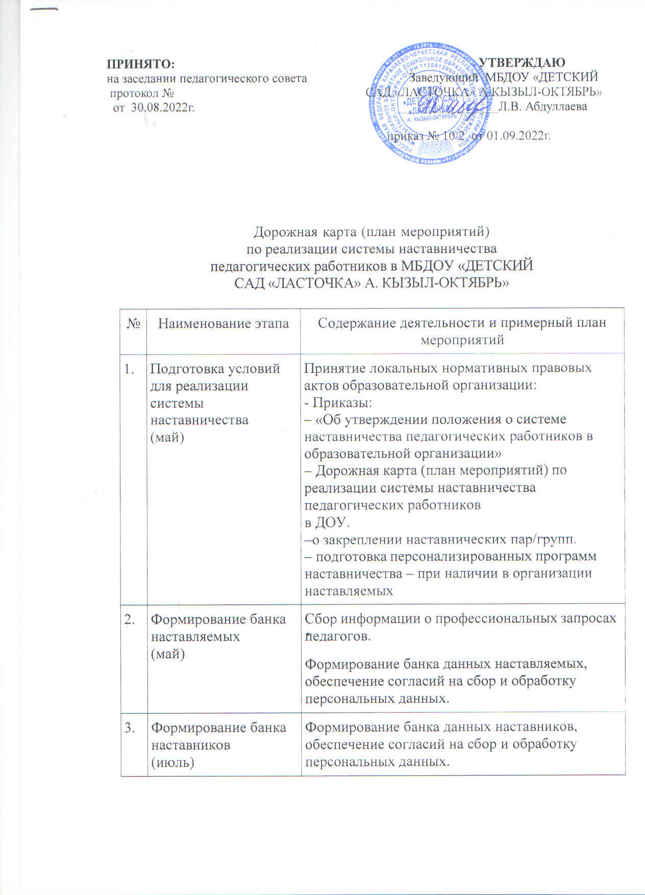
4. | Отбор и обучение (июль-август) | Обучение наставников для работы с наставляемыми:  - подготовка методических материалов для  сопровождения наставнической деятельности;  - проведение консультаций, организация обмена опытом среди наставников.

5. | Организация и  осуществление работы наставнических  пар/групп  (август-сентябрь) | Формирование наставнических пар/групп.
5. |  | Разработка персонализированных программ наставничества для каждой пары/группы.
5. |  | Организация психолого-педагогической поддержки сопровождения наставляемых.
6. | Завершение  персонализированных программ  наставничества (апрель – май) | Проведение мониторинга качества реализации персонализированных программ наставничества (анкетирование);
6. |  | Проведение итогового мероприятия (круглого стола) по выявлению лучших практик  наставничества; пополнение методической  копилки педагогических практик наставничества.
7. | Информационная поддержка системы наставничества (сентябрь) | Создание раздела на сайте ДОУ. Освещение мероприятий Дорожной карты.

